1. Contoh 1

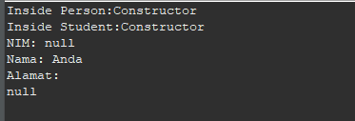

1. Contoh 2

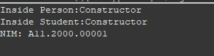

1. Contoh 3

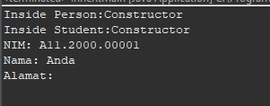

Penjelasan:

* inputData(): Method ini digunakan untuk memasukkan name, address, dan hobi menggunakan Scanner.
* tampilkanHobi(): Method ini digunakan untuk menampilkan hobi yang telah diinput.
* hitungPembayaran(): Method ini digunakan untuk menghitung total pembayaran SPP, SKS, dan Modul yang diinput melalui Scanner.
* Main: Class ini digunakan untuk menampilkan fungsi dari Student yang merupakan subclass dari Person.